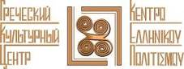

СНОВА ВМЕСТЕ !!!
ГРЕЧЕСКИЙ РАЗГОВОРНЫЙ КЛУБ –
«ΜΟΝΟ ΕΛΛΗΝΙΚΑ»
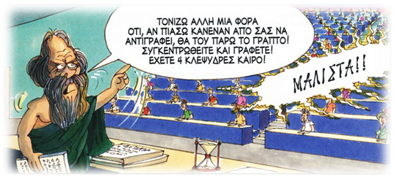
Дорогие друзья! Москва, 29 ноября 2017 г.
С радостью сообщаем о двадцать второй встрече, уже в новом академическом 2017-2018 году, Разговорного клуба «Общаться по-гречески- только по-гречески» - «ΕΠΙΚΟΙΝΩΝΟΥΜΕ ΕΛΛΗΝΙΚΑ – ΜΟΝΟ ΕΛΛΗΝΙΚΑ» при Греческом Культурном центре, которая по многочисленным просьбам участников нашего Клуба состоится в воскресенье 03 декабря 2017г. в греческом ресторане «Порто Миконос».
В неформальной обстановке все желающие получат возможность погрузиться в атмосферу живого общения на греческом языке, обсудить различные темы, связанные с современной жизнью Эллады, ее культурой и традициями. А также провести приятный вечер за чашкой чая, кофе, с греческими угощениями в теплой, непринужденной компании единомышленников и носителей языка, которые будут руководить процессом беседы.
Целями создания клуба являются поддержание и совершенствование разговорного навыка у учащихся, помощь в преодолении языкового барьера, расширение знаний, кругозора о греческой культуре, приятное общение на греческом языке!!!
Двадцать вторая тема нашего Клуба «Общаться по-гречески – только по- гречески», в результате обсуждения среди наших постояльцев:
«Рождество в Греции и в России. Значение, традиции, празднование».
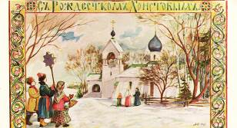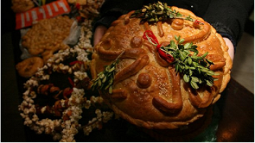
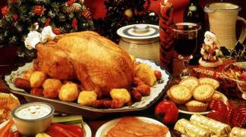
Модератором нашей встречи станет педагог ГКЦ Костас Явропулос и директор ГКЦ, кандидат исторических наук, Теодора Янници.
К участию приглашаются учащиеся и все желающие (ориентировочный уровень подготовки Α2 и выше). Язык общения – греческий!
Собрание клуба будет происходить у наших друзей, в греческом ресторане «Порто Миконос», где Вас угостят фирменным десертом. По адресу: ул. Сущевская, 27, стр. 1 (ст. метро Новослободская/Менделеевская).
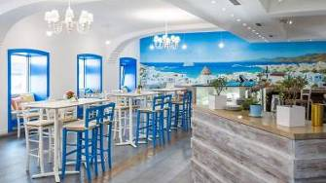
ДВАДЦАТЬ ВТОРАЯ встреча Клуба состоится в воскресенье 03 декабря 2017 года в 17:00. Продолжительность сессии – 1,5 часа, стоимость посещения – 300 руб.
Внимание!!! Напитки и остальные блюда оплачиваются отдельно!
Желающих принять участие просим связаться с координатором клуба Светланой Мартыновой по электронной почте monogreek@gmail.com, hcc@mail.ru. Наша страничка на фэйсбуке:
https://www.facebook.com/Греческий-Разговорный-Клуб-μόνο-Ελληνικά-991010794322440/
Просим обратить внимание, что для участия во встрече обязательна предварительная запись, в связи с ограничением по количеству участников.
Регистрация открыта по ссылке: https://hecucenter.timepad.ru/event/617701

Ждем Вас!
С уважением
Теодора Янници,
директор Греческого культурного Центра

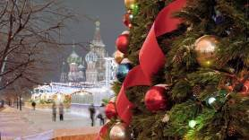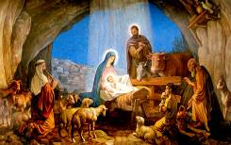

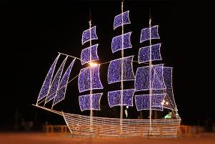

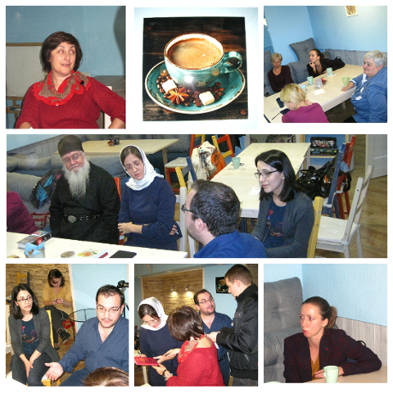

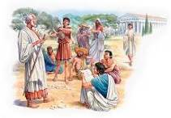
ΠΑΛΙ ΜΑΖΙ !!!

ΕΛΛΗΝΙΚΗ ΛΕΣΧΗ ΔΙΑΛΟΓΟΥ ΚΑΙ ΕΠΙΚΟΙΝΩΝΙΑΣ
«ΜΟΝΟ ΕΛΛΗΝΙΚΑ»
Μόσχα, 29 Νοεμβρίου 2017
Αγαπητοί φίλοι,
Την καινούργια ακαδημαϊκή χρονιά 2017-2018, το Κέντρο Ελληνικού Πολιτισμού (Κ.Ε.Π.) είναι στην ευχάριστη θέση να σάς προσκαλέσει στην εικοστή δεύτερη συνεδρία της Ελληνικής Λέσχης Διαλόγου και Επικοινωνίας «Επικοινωνούμε Ελληνικά-Μόνο Ελληνικά», που εντάσσεται στο πλαίσιο της ευρύτερης παιδαγωγικής-πολιτισμολογικής δράσης μας, προϋποθέτει συναντήσεις, σε τακτική βάση, σε καφετέρια, όπου σε άμεση, αβίαστη και φιλική ατμόσφαιρα οι συμμετέχοντες συζητούν διάφορα θέματα ενδιαφέροντός τους, τα οποία έχουν νωρίτερα επιλέξει και ορίσει. Τη συζήτηση συντονίζουν καθηγητές, φορείς της νεοελληνικής γλώσσας.
Στо πλαίσιо αυτών των συναντήσεων οι μαθητές της ελληνικής γλώσσας έχουν την ευκαιρία να συζητήσουν σε φιλική ατμόσφαιρα διάφορα θέματα που αφορούν το σύγχρονο βίо στην Ελλάδα, τον πολιτισμό και τις παραδόσεις της Χώρας μας, αλλά και να περάσουν μερικές ευχάριστες βραδιές, απολαμβάνοντας τσάι, καφέ και ελληνικά γλυκά με την παρέα παλαιών και καινούριων φίλων, Ελλήνων και Φιλελλήνων. Στόχο των συναντήσεων αποτελεί η ανάπτυξη των γλωσσικών δεξιοτήτων των μαθητών, κυρίως του προφορικού τους λόγου, η διευκόλυνση της προφορικής επικοινωνίας, αλλά και η εμβάθυνση γνώσεων για τον ελληνικό πολιτισμό.
Η εικοστή δεύτερη συνεδρίαση της Λέσχης θα πραγματοποιηθεί την Κυριακή 03 Δεκεμβρίου 2017, ώρα 17:00, στο ελληνικό εστιατόριο «Πόρτο Μύκονος» επί της οδού:
27, Sushevskaya str., building 2 (metro station “Novoslobodskaya/Mendeleevskaya”).

Το θέμα της εικοστής δεύτερης συνάντησης της Λέσχης μας:
«Χριστούγεννα στην Ελλάδα και στη Ρωσία.
Σημασία, παραδόσεις, εορτασμός».

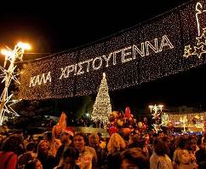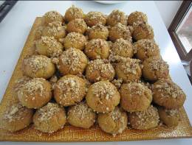
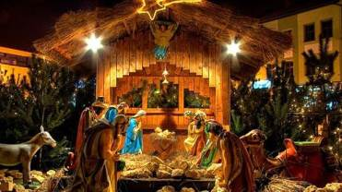
Συντονιστές της συζήτησης θα είναι o καθηγητής μας,οινωνιολόγος, θεολόγος Κώστας Γιαβρόπουλος και η διευθύντρια του ΚΕΠ, διδάκτωρ ιστορίας, Δώρα Γιαννίτση.
Για περισσότερες πληροφορίες και για να δηλώσετε συμμετοχή δύνασθε να απευθύνεστε στην ηλεκτρονική διεύθυνση monogreek@gmail.com, (αρμόδια η σπουδάστρια του Κέντρου Ελληνικού Πολιτισμού κα Σβετλάνα Μαρτίνοβα), facebook: https://www.facebook.com/Греческий-Разговорный-Клуб-μόνο-Ελληνικά-991010794322440/
Απαραίτητη προϋπόθεση για τη συμμετοχή είναι η υποβολή δήλωσης συμμετοχής: https://hecucenter.timepad.ru/event/617701
Σας περιμένουμε!
Με εκτίμηση
Δώρα Γιαννίτση,
δ/ντρια Κ.Ε.Π.

